Úloha č. 1
Najsuchšia pláž

Unikátna krajina, zo severu na juh dlhá 4300 km, zo západu na východ len 350 km. Možno najkrajšia príroda sveta a zároveň minimum turistov. Chile je tip na dovolenku pre skúsených cestovateľov – pre nás ako stvorená :D
Ako je už vyššie uvedené, Chile púta pozornosť najmä pre rôznorodosť prírodných krás. Leží tu aj známa najsuchšia pláž na svete – uhádneš jej názov? A aká je veľká? Na území ktorých štátov sa rozprestiera?
Tvojou úlohou je zistiť odpoveď na všetky otázky :D
Veľa šťastia!

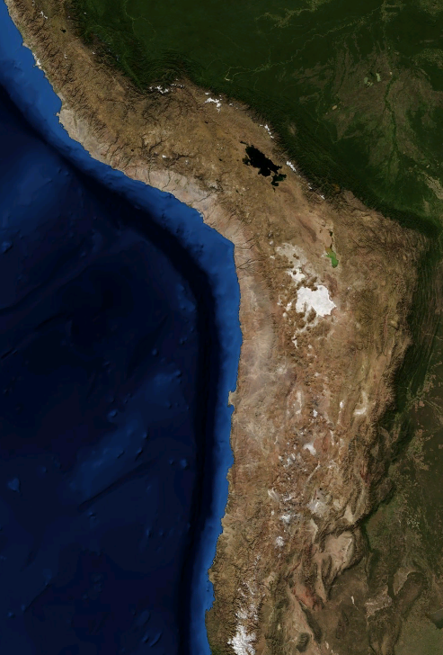
Odpovede nám pošli cez Messenger na Oratko Úsmev Poprad alebo cez mail na oratkousmevpp@gmail.com .

